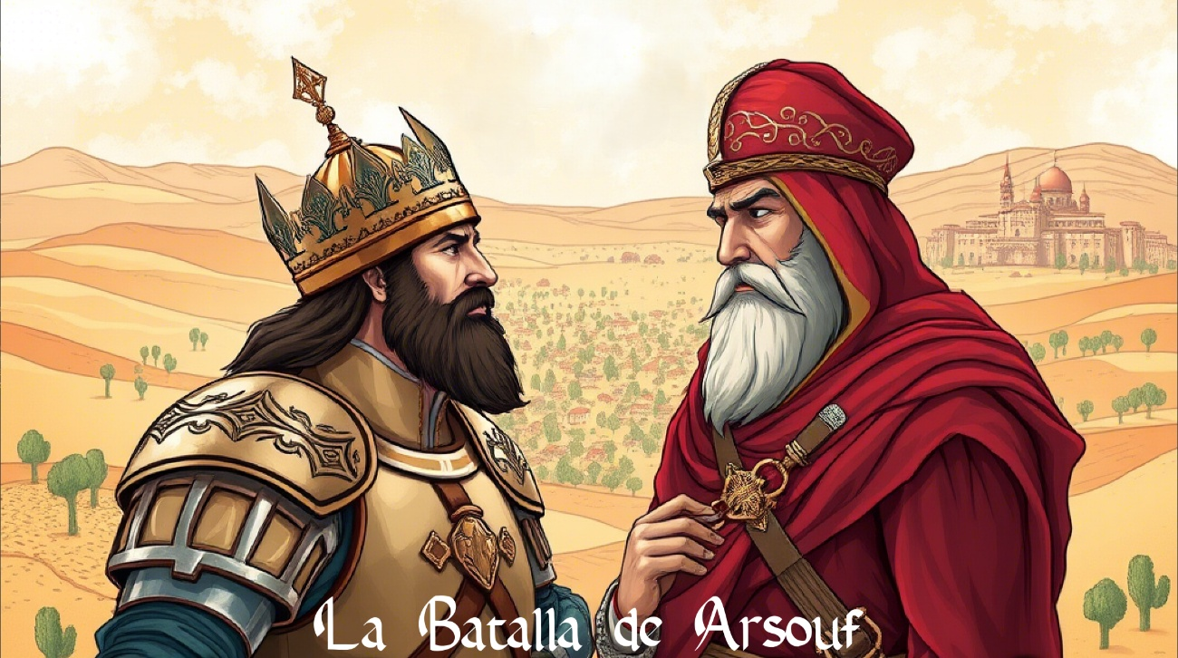Manual del Juego

# Menú Principal

* **Escala de pantalla:** Cambiar la resolución, 40%, 50%, 60% ó 75% del tamaño del tablero (2340x1740px)
* **Idioma:** Cambia entre ES y EN
* **Valores predeterminados:** Restaura los valores por defecto.
* **Ver reglas**: Muestra las reglas del juego y este manual.
* **Seleccionar bando:** Ver apartado 2) a continuación
* **Salir**: Salir del juego.

# Selección de Bando

* Controla a Saladino o a Ricardo Corazón de León.

# Despliegue

* La unidad a desplegar se muestra en el panel de registro.
* Haz clic en el hexágono deseado para desplegar la unidad.

# Pantalla principal (interfaz y controles)

Manual

Mapa

Panel Registro

Panel progreso de victoria unidad

Panel detalle unidad

Panel lateral

Botón fin de fase

* **Mapa**: Visualiza el campo de batalla y las posiciones aliadas y enemigas.
* **Panel de detalle de unidad**: Muestra información sobre tus tropas seleccionadas.
* **Panel lateral**: Muestra información relevante sobre el estado del juego.
* **Panel registro**: Muestra el registro de últimas acciones.
* **Panel progreso de victoria:** Muestra el progreso actual del juego.
* **Botón ‘Ver Reglas’:** Muestra este manual.
* **Botón fin de fase:** Finaliza la fase actual (ver fases a continuación).

Controles:

* **Rueda del ratón**: Desplazarse verticalmente por el mapa.
* **CTRL + Rueda del ratón**: Desplazarse horizontalmente por el mapa.
* **ESC**: Salir del juego.

# Fase de Movimiento

* Selecciona una unidad. Sus detalles aparecerán en el panel lateral, y sus posibles movimientos aparecerán marcados con **círculos cian**.

* Haz clic izquierdo en el destino seleccionado para mover la unidad.
* Un **círculo rojo** marcará la posición original de la unidad movida.

* Haz **clic derecho** del ratón en el **círculo rojo** para cancelar el movimiento y devolver la unidad a su posición original.
* Si un caballero “carga” sobre un enemigo, quedará registrado en el panel de registro.

# Fase de Combate

* Selecciona la unidad que atacará. Sus detalles aparecerán en el panel lateral, y sus posibles objetivos se marcan con un **círculo rojo**.

* Puedes cancelar la selección de atacante haciendo **clic derecho**.
* O puedes atacar a un enemigo a rango pulsando sobre él y haciendo **clic izquierdo**.
* Si una unidad resulta herida durante el combate, se marca con un **aspa roja,** y aparecerá como “herida” en el panel lateral cuando sea seleccionada.

* El aspa desaparecerá si la unidad se recupera posteriormente (ver reglas).

# Turno del Ordenador

* Cuando finalizas tu turno, el ordenador ejecuta sus movimientos y ataques.
* Las acciones del ordenador son automáticas y visibles en pantalla, y quedan registradas en el panel inferior.

# Condiciones de Victoria

* Además de lo indicado en las reglas, el ejército cruzado es derrotado si no consigue alcanzar Arsouf con las unidades necesarias dentro del límite de turnos.

*Basado en el juego de tablero “La Batalla de Arsuf”, diseñado por Andrew McNeil para el libro* ***Juegos de las Batallas 2: Caballeros en Guerra*** *© Usborne Publishing, 1975*

*Este juego es una implementación “fan-made” por Tony J. Soler (Red Tony), publicado bajo licencia CC BY-NC-SA 4.0*

*](https://creativecommons.org/licenses/by-nc-sa/4.0/)*

¡Que lo disfrutéis!